La Rioja, 7 de Mayo de 2025

A LA SRA VICE DIRECTORA

JARDÍN DE INFANTES N°13

“ROSA VERA BARROS”

PROF. CAROLINA JUAREZ

S…....………./……..…..D:

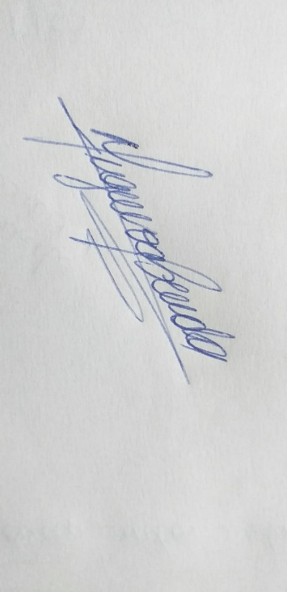La que suscribe Prof. Figueroa Brenda Carolina, D.N.I: 37.416.446, situación de revista Docente Suplente en el turno tarde, tiene el agrado de dirigirse a Ud. con motivo de solicitar articulo 10.4 para el día de la fecha, por razones particulares.

Sin otro motivo me despido de Ud. atte.

Figueroa Brenda Carolina

DNI: 37.416.446